経済産業省関係産業競争力強化法施行規則（平成２６年経済産業省令第１号）第７条第１項の規定による証明に関する申請書

令和 年 月 日
羽生市長 河 田 晃 明
住 所
電話番号
申請者氏名
(※法人の場合は代表者名)

産業競争力強化法第１２８条第２項に規定する認定創業支援等事業計画に記載された同法第２条第３１項に規定する特定創業支援等事業による支援を受けたことの証明を受けたいので、下記のとおり申請します。

記

１．支援を受けた認定特定創業支援等事業の内容、期間
（1）内容 商工会（ 個別支援 / 創業支援セミナー ）
創業・ベンチャー支援センター埼玉（ 個別支援 / 創業支援セミナー ）
※受けた支援内容に〇をつけてください。
（2）期間 令和 年 月 日 ～ 令和 年 月 日

２．設立する会社の商号（屋号）・本店所在地
（1）商号（屋号）
（2）本店所在地

３．設立する会社の資本金の額 万円 （会社の場合）

４．事業の業種、内容
（1）業種
「※新たに開始しようとする事業の業種について」をご確認ください
（2）内容
「※新たに開始しようとする事業の業種について」をご確認ください

５．事業の開始時期 令和 年 月 日
※２～５は、認定特定創業支援等事業を受けて設立しようとする会社、新たに開始しようとする事業の予定について記載してください。既に事業を開始している場合は、その内容について記載してください。

羽商発第 号
令和 年 月 日
羽生市長 河田 晃明 印
申請者が上記の認定特定創業支援等事業による支援を受けたことを証明する。
有効期限 令和６年３月３１日まで

（注意）会社の設立登記に係る登録免許税の軽減措置の適用を受けるためには、会社法上の発起人
かつ会社の代表者となり会社を設立しようとする個人が証明を受ける必要があります。
特定創業支援等事業により支援を受けたことの証明に関する注意事項

令和４年３月２３日
羽生市

特定創業支援等事業による支援を受けたことの証明により、各種支援制度を活用される場合の注意事項について、次のとおりご案内します。

１．会社^{※１}設立時の登録免許税の減免について
（１）創業を行おうとする者又は創業後５年未満の個人が会社を設立する場合には、登録免許税の軽減^{※２}を受けることが可能です。登録免許税の軽減を受けるためには、会社法上の発起人かつ会社の代表者となり会社を設立しようとする個人が証明を受ける必要があります。設立登記を行う際には、証明書の原本を法務局に提出する必要があります。
※１ 株式会社、合名会社、合資会社又は合同会社を指します。
※２ 株式会社又は合同会社は、資本金の０．７％の登録免許税が０．３５％に軽減（株式会社の最低税額１５万円の場合は７．５万円、合同会社の最低税額６万円の場合は３万円の軽減）、合名会社又は合資会社は、１件につき６万円の登録免許税が３万円に軽減されます。
（２）特定創業支援等事業により支援を受けた者のうち、会社設立後の者が組織変更を行う場合は登録免許税の軽減を受けることができません。
（３）本市が交付する証明書をもって、他の市町村で創業する場合又は会社を設立する場合には、登録免許税の軽減措置を受けることができません。

２．創業関連保証の特例について
（１）無担保、第三者保証人なしの創業関連保証が、事業開始の６か月前から利用することが可能です。保証の特例を受けるためには、手続を行う際に、信用保証協会又は金融機関に証明書（写し可）を提出し、別途、審査を受ける必要があります。
（２）本市が交付する証明書をもって、他の市町村で創業する場合であっても、創業関連保証の特例を活用することができます。

３．日本政策金融公庫新創業融資制度の自己資金要件充足について
（１）特定創業支援等事業により支援を受けた者は、新創業融資制度の自己資金要件を充足したものとして、利用することが可能です（別途、審査を受ける必要があります）。
（２）創業前又は創業後税務申告を２期終えていない事業者が対象となります。

４．日本政策金融公庫新規開業支援資金の貸付利率の引き下げについて
（１）特定創業支援等事業により支援を受けた者は、新規開業支援資金の貸付利率の引き下げの対象として、同資金を利用することが可能です（別途、審査を受ける必要があります）。
「※新たに開始しようとする事業の業種について」をご確認ください
「※新たに開始しようとする事業の業種について」をご確認ください
「※新たに開始しようとする事業の業種について」をご確認ください

※新たに開始しようとする事業の業種について

①業種欄には主たる業種に該当する業種についてＡ～Ｔのいずれかを記入してください。
A 農業，林業 B 漁業 C 鉱業，採石業，砂利採取業 D 建設業 E 製造業
F 電気・ガス・熱供給・水道業 G 情報通信業 H 運輸業，郵便業 I 卸売業，小売業
J 金融業，保険業K 不動産業，物品賃貸業L 学術研究，専門・技術サービス業
M 宿泊業，飲食サービス業 N 生活関連サービス業，娯楽業 O 教育，学習支援業
P 医療，福祉 Q 複合サービス事業R サービス業（他に分類されないもの）
S 公務（他に分類されるものを除く）T 分類不能の産業

②Ａ～Ｔの業種の記入に際しては、下記窓口にアクセスし、各分類項目の詳細情報までご参照いただき、当該項目の内容についてご確認うえ、日本標準産業分類の大分類を記入してください。

政府統計の総合窓口
https://www.e-stat.go.jp/classifications/terms/10

▼参考
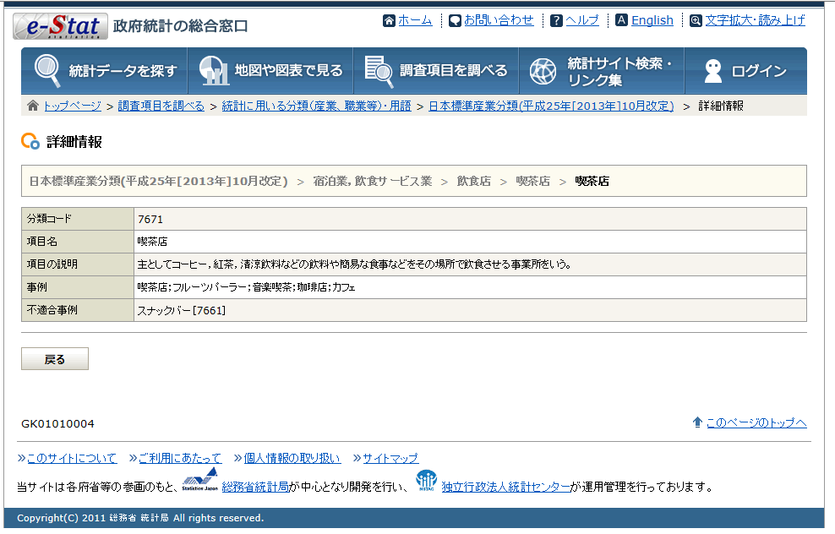
①内容を確認
②ここの業種を記入

